# 第二阶段（需求03-04）

需求03：管理者功能

管者功能包括身份管理、提案审批、启动任务等内容。

1. 身份管理

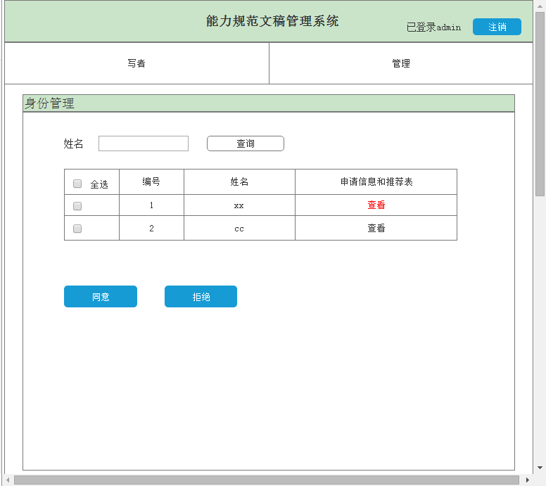

通过点击查看查询人员具体信息将进入下一页面，此页面分为两部分：入会申请表；会员推荐表。会员推荐表包括推荐人的相关信息。

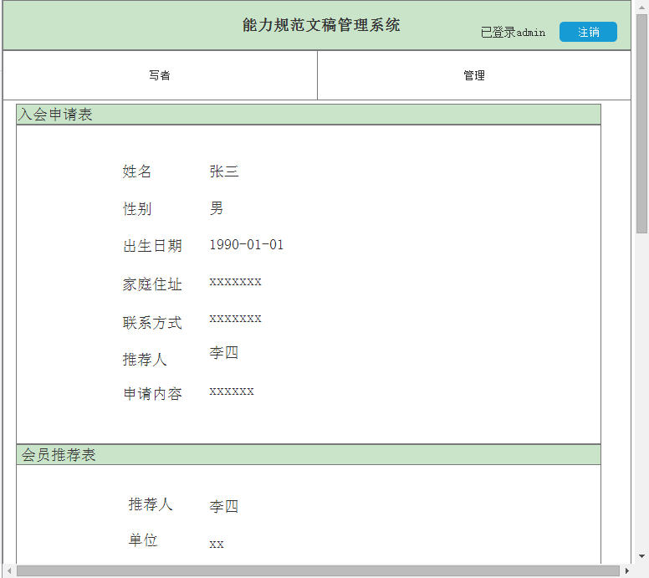

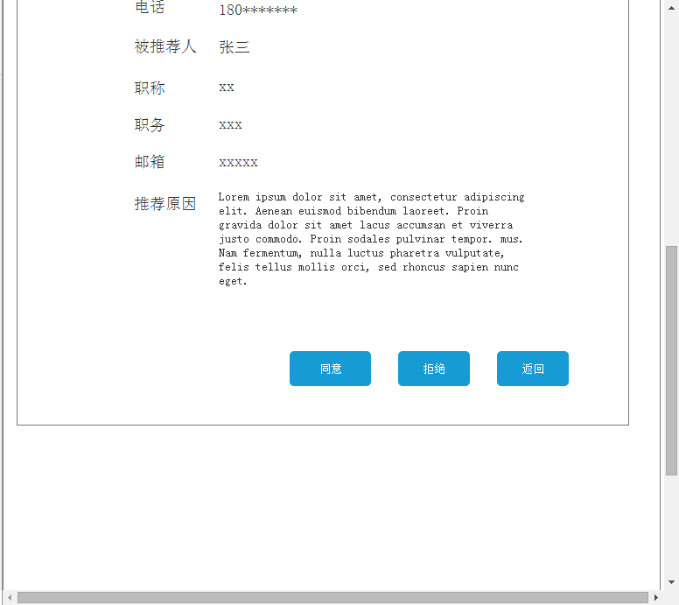

1. 提案审批

此页面包括推荐、备案、立案三个分类，分别对应于管理者中的不同身份：专委会、行业分会、研究会。根据不同身份进行不同操作。

专委会人员通过点击推荐，进入推荐界面展示提案信息，可以单个或批量进行推荐。通过点击提案名称进入提案详情，查看提案信息，并完成意见征集，填写评论进行附议或反对。也可通过评论区阅读相关评论。

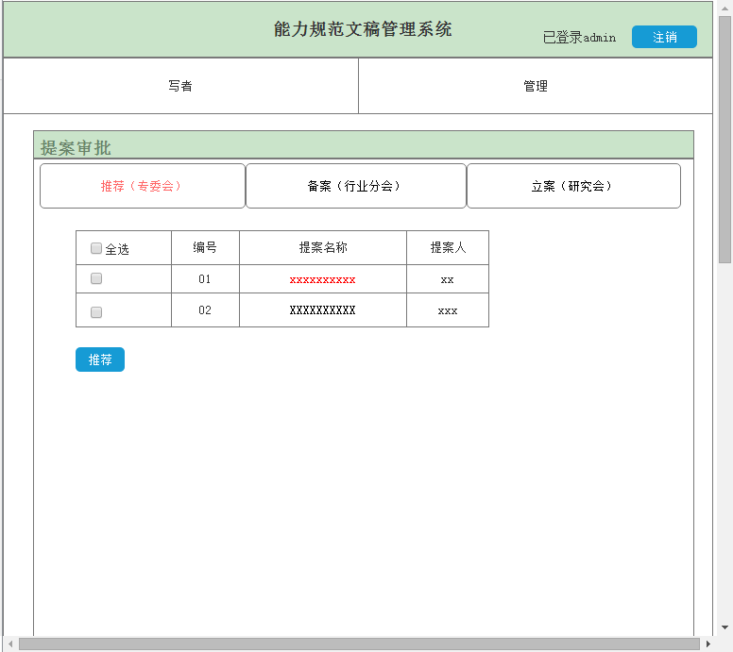

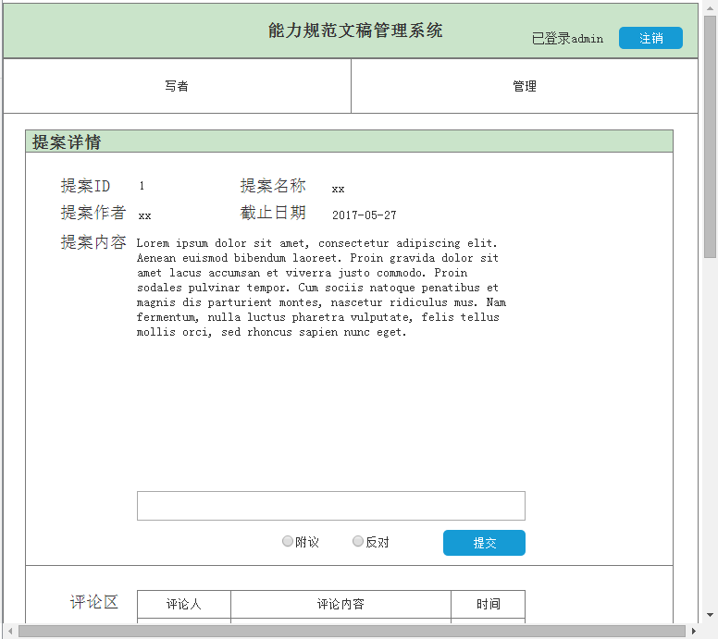

行业分会人员通过点击备案进入备案界面，展示相关提案列表。通过点击提案名称进入提案详情界面，填写提案备案表上报备案。

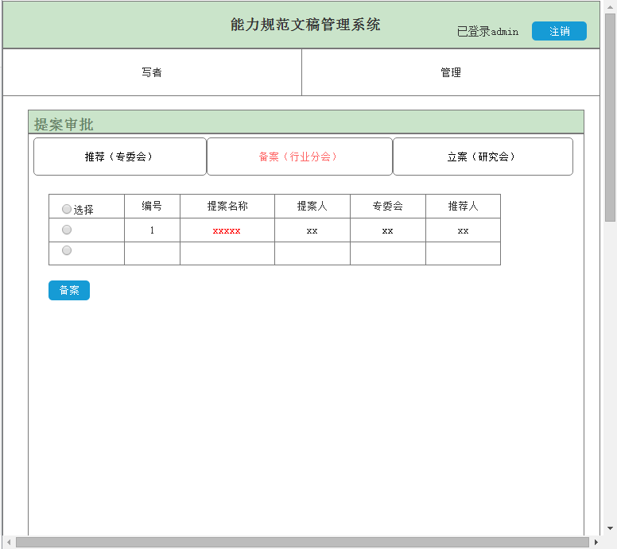

**需求04：**

**注销退出：系统界面跳转到首页，完成用户注销操作。**